УДК 629.73

ЕФЕКТИВНІСТЬ ВИКОРИСТАННЯ БЕЗПІЛОТНИХ ЛІТАЛЬНИХ АПАРАТІВ ДЛЯ ПОШУКУ ПОТЕРПІЛИХ

Матухно В.В., к.т.н., НУЦЗУ

В сучасному суспільстві практично у всіх сферах діяльності людини, існують автоматизовані та роботизовані системи, які поступово заміщують людські здібності в тих галузях, де використання таких систем приводить до підвищення ефективності бажаного результату. Не виключенням є і пошуково-рятувальні роботи, які проводять підрозділи Державної служби України з надзвичайних ситуацій. Роботи мають багато переваг перед людьми в пошуково-рятувальних роботах, вони можуть діяти з безпечної відстані, охоплювати широкий діапазон і комплектуватися датчиками для виявлення ознак життя та більш точного розпізнавання загроз. Дрони використовуються вже кілька років, які неймовірно ефективні при пошуку зниклих безвісти. За допомогою тепловізійних зображень пошук зниклих безвісти може продовжуватися в темряві та ще складніших умовах, де потрібно завдячити М. Бімберу, який працював, щоб подолати це обмеження, використовуючи алгоритм бортового оптичного розрізу (AOS) у поєднанні з тепловізією. Використання теплових камер для візуалізації теплих тіл є стандартною технікою для операцій реагування, але AOS є відносно новим для пошуку та порятунку. Він працює шляхом обчислювального розфокусування об’єктів, які блокують землю – наприклад, лісовий покрив – у полі зору дрона, щоб цілі на землі стали чітко видимими [1, 2].
За допомогою цього пошуково-рятувальні операції стали основним застосуванням тепловізорів, прикріплених до дронів. У звіті DJI про щонайменше 183 життів, врятованих дронами у 2020 році, було підкреслено роль теплобачення. Щонайменше 102 із 183 врятованих життів було виявлено за допомогою тепловізора, який дозволяє рятувальникам працювати всю ніч та знаходити людей за температурою тіла, незважаючи на погану видимість. Виробник DJI веде облік життів, врятованих дронами у рамках програми «Дрони для добра».

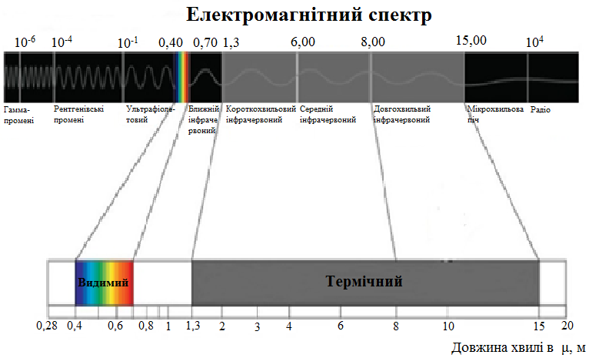

Рис. 1 – Відображення спектрів на дисплеї оператора
Тепловізори роблять знімки чи відео теплового випромінювання, а не видимого світла. Інфрачервоне теплове випромінювання та світло є частинами електромагнітного спектра. Однак камера, яка може виявляти видиме світло, не бачитиме теплового випромінювання і навпаки. Тепловізори виявляють більше ніж просто теплове випромінювання. Вони виявляють крихітні відмінності в тепловому випромінюванні, навіть такі маленькі, як 0,01 °C. Ця інформація потім відображається у вигляді різних кольорів на дисплеї, програмного забезпечення або додатків.
Але навіть найсучасніші дрони, які використовуються для пошуково-рятувальних операцій, залишаються дистанційно керованими людиною, яка візуально перевіряє поле зору дронів. Спираючись на обмежений діапазон людського зору, дрони не можуть легко бачити, наприклад, під листяним навісом або крізь густий туман.
Для більш ефективного результату пошуку, використання тепловізійних камер потрібно їх застосовувати в комплексі. Одним з додаткових елементів комплексного аналізу при пошукових роботах, буде застосування нової системи Lifeseeker.
Lifeseeker – це бортова система, яка може визначати місцезнаходження мобільних телефонів навіть без покриття мережі. Нова технологія поєднує сигнали стільникових телефонів у пошуково-рятувальних операціях з використанням гелікоптерів або меншої версії, що підходить для дронів. Це рішення перетворює мобільний телефон на маяк, здатний направляти рятувальні бригади до місця його перебування. Інструмент має величезний потенціал для порятунку життів під час стихійного лиха, таких як землетруси, коли люди можуть бути поховані під уламками або землею; або у разі сходу лавини. Це також буде ефективним для пошуку людей, захованих під густим навісом, наприклад, у непрохідній лісовій місцевості.
У той час як велика версія Lifeseeker доступна для гелікоптерів, менша версія для дронів означає, що пошуково-рятувальні операції можуть проводитися не тільки з меншими витратами, але і в умовах, за яких гелікоптери будуть змушені приземлитися: в умовах поганої видимості, несприятливих погодних умов та в нічний час.
Дана система визначає місцезнаходження зниклих безвісти людей, використовуючи їхні мобільні телефони як маяки, щоб визначити їхнє точне місцезнаходження. Не потрібна співпраця з зниклим безвісти, щоб знайти потерпілих. Він не потребує співпраці з боку постачальників послуг на будь-якому етапі процесу і не обмежений типом існуючої мережі, оскільки він працює у зонах 2G, 3G, 4G та у зонах відсутності сигналу. Він також може служити сполучною ланкою між зниклою безвісти та пошуково-рятувальною командою.

ЛІТЕРАТУРА

- В.А. Вовченко., В.В. Матухно. Комплексная система мониторинга по предотвращению лесных пожаров. Обеспечение безопасности жизнедеятельности (ISBN 978-985-590-118-2), проблемы и перспективы: ХV Междун. наук.-практ. конф. мол. ученых, 7-8 апреля 2021. Минск, ГУО УГЗ МЧС РБ. 2021. С 55-58.
- В.В. Матухно, Д.В. Усачов. Аналіз сучасних методів та засобів орієнтування на місцевості. Theoretical foundations of modern science and practice (ISBN – 978-9-40361-462-5). Abstracts of VI International Scientific and Practical Conference. Rome, Italy. 2021. P. 140-142.

